网络自动化运维课内实践作业6指导书

实践目的
熟悉pycharm的使用，使用NETCONF协议配置网络。

实践准备

实验拓扑

Ensp拓扑
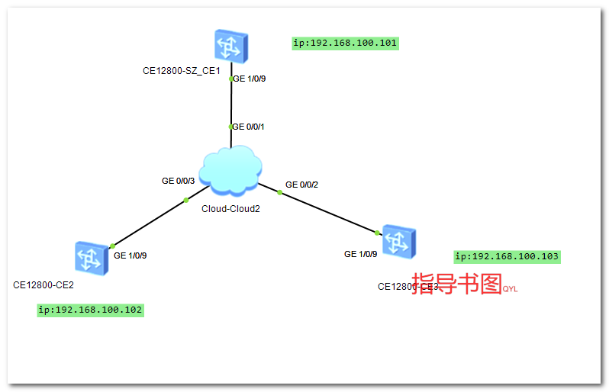

实验步骤

打开给定的拓扑图，交换机端口改成三层端口，并配置ip；
Sys
Int g1/0/9
Undo portswitch
Ip address xxx.xxx.xxx.xxx 24

配置vmnet1虚拟网卡
Vmnet1配置ip:192.168.100.100 255.255.255.0

配置ensp云朵的信息，绑定vmnet1虚拟网卡。
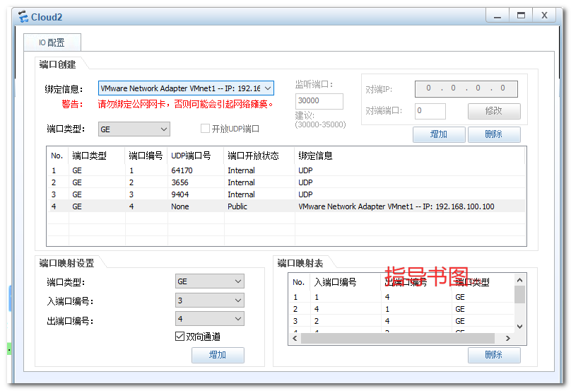

配置python虚拟机ens33网卡。
ip:192.168.100.200 255.255.255.0

给ensp里的路由器及交换机设备开启netconf服务（课本79 80页）。

在Python虚拟机的pycharm里录入项目6（课本80-93页）的代码，然后运行。

测试结果
详见课本93页

完成实践作业报告，并提交教师端。

注意

